海南省中药材质量标准征求意见稿
白饭树
BaiFanShu
FLUEGGEA VIROSA RAMULUS ET FOLIUM
本品为大戟科白饭树Flueggea virosa (Roxb.ex Willd.)Voigt的干燥枝叶。夏、秋季采收，洗净，切段，干燥。
【性状】本品茎枝类圆形或类方形，具纵棱，茎表面红褐色，类圆形皮孔黄棕色，凹槽处尤多，棱上较少；质硬，可折断，断面黄白色，类白色髓部明显。单叶互生，多破碎脱落，完整者展平后呈长椭圆形或倒卵形，长2～5cm，宽1～2.3cm，先端钝而有小尖头，基部楔形，全缘。上表面黄绿色至棕绿色，下表面灰绿色至灰棕色，主脉黄褐色至红褐色，叶柄长3～5mm，质脆，易碎。叶腋处偶有花簇或似鱼眼珠状的小果，多脱落。气微，味苦、微涩。
【鉴别】（1）本品粉末灰绿色至灰棕色。木栓细胞类方形或类多角形，壁微波状弯曲，深棕黄色。木纤维多成束，壁稍厚，纹孔及孔沟明显，直径18~50μm。晶鞘纤维较多，周围薄壁细胞含大量成列排列的草酸钙簇晶，直径7~15μm。叶上表皮细胞多角形或类圆形，叶下表皮细胞类长方形或类圆形，壁稍厚，薄壁细胞中散在或聚集大量草酸钙簇晶，大小不等，直径3~21μm。导管主为螺纹导管和具缘纹孔导管，直径5~20μm，气孔不定式。
（2）取本品粉末1.0g，加10%盐酸的50%甲醇溶液50ml，加热回流2小时，放冷，滤过，滤液用盐酸饱和的乙醚振摇提取2次，每次25ml，合并乙醚液，挥干，残渣加甲醇1ml使溶解，作为供试品溶液。另取白饭树对照药材1.0g，同法制成对照药材溶液。再取没食子酸对照品，加甲醇制成每1ml含0.5mg的溶液，作为对照品溶液。照薄层色谱法（《中国药典》2025年版四部 通则0502）试验，吸取上述三种溶液各5μl，分别点于同一硅胶G薄层板上，以甲苯（水饱和）-乙酸乙酯-甲酸（6:3:1）为展开剂，展开，取出，晾干，喷以1%三氯化铁乙醇溶液，置日光下检视。供试品色谱中，在与对照药材和对照品色谱相应的位置上，显相同颜色的斑点。
【检查】水分 照水分测定法（《中国药典》2025年版四部 通则0832）项下的烘干法测定，不得过12.0%。
总灰分 照灰分测定法（《中国药典》2025年版四部 通则2302）项下的总灰分测定法测定，不得过10.0%。
【浸出物】 照浸出物测定法（《中国药典》2025年版四部 通则2201）项下的热浸法，用75%乙醇作溶剂，不得少于26.0%。
饮片
【炮制】除去杂质，洗净，干燥。
【性状】【鉴别】【检查】【浸出物】同药材。
【性味与归经】苦、微涩，凉；叶有小毒。归脾、肺经。
【功能与主治】清热解毒，消肿止痛，祛风止痒，止血。外用治湿疹，脓疱疮，皮肤瘙痒，疮疖，烧烫伤，外伤出血。
【用法与用量】10~30g。外用适量，煎水洗或调敷，或鲜品捣敷。
【贮藏】置干燥处。
【注意】孕妇慎用。
起草单位：中国医学科学院药用植物研究所海南分所
复核单位：海南省检验检测研究院
白饭树药材质量标准起草说明
一、来源
白饭树来源于大戟科白饭树属植物白饭树的干燥枝叶。关于白饭树植物拉丁名的记载，《中国植物志》（1994年版）、《Flora of China》（2008年版）、《广东省中药材标准》（第三册）记载为Flueggea virosa (Roxb.ex Willd.)Voigt。《抗癌中药大全》（2000年版）、《植物智-中国植物物种信息系统》、《广东省中药材标准》（2025年版）记载为Flueggea virosa (Roxb.ex Willd.)Baill.。而《海南植物志》（1964年版）、《中华本草》（1999年版）、《全国中草药汇编》、《黎族药志》、《精编壮药学》等记载为Fluggea virosa (Roxb.ex Willd.) Baill.。因此，建议采用《中国植物志》和《Flora of China》记载的白饭树基原拉丁名Flueggea virosa (Roxb.ex Willd.)Voigt。
二、生境分布
生态环境 生于海拔100~2000m山地灌木丛中。
资源分布 分布于华东、华南及西南各省区。海南各地常见（《海南植物志》）。
三、形态
灌木，高1~6m；小枝具纵棱槽，有皮孔；全株无毛。叶片纸质，椭圆形、长圆形、倒卵形或近圆形，长2~5cm，宽1~3cm，顶端圆至急尖，有小尖头，基部钝至楔形，全缘，下面白绿色；侧脉每边5~8条；叶柄长2~9mm；托叶披针形，长1.5~3mm，边缘全缘或微撕裂。花小，淡黄色，雌雄异株，多朵簇生于叶腋；苞片鳞片状，长不及1mm；雄花：花梗纤细，长3~6mm；萼片5，卵形，长0.8~1.5mm，宽0.6~1.2mm，全缘或有不明显的细齿；雄蕊5，花丝长1~3mm，花药椭圆形，长0.4~0.7mm，伸出萼片之外；花盘腺体5，与雄蕊互生；退化雌蕊通常3深裂，高0.8~1.4mm，顶端弯曲；雌花：3~10朵簇生，有时单生；花梗长1.5~12mm；萼片与雄花的相同；花盘环状，顶端全缘，围绕子房基部；子房卵圆形，3室，花柱3，长0.7~1.1mm，基部合生，顶部2裂，裂片外弯。蒴果浆果状，近圆球形，直径3~5mm，成熟时果皮淡白色，不开裂；种子栗褐色，具光泽，有小疣状凸起及网纹，种皮厚，种脐略圆形，腹部内陷。花期3~8月，果期7~12月。
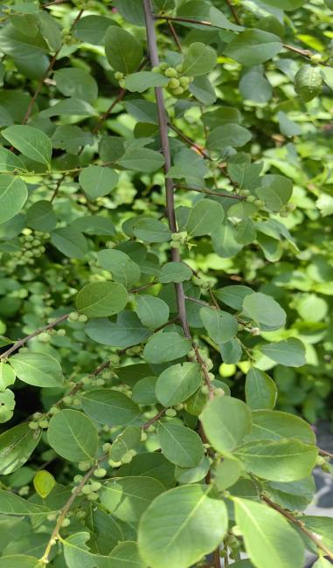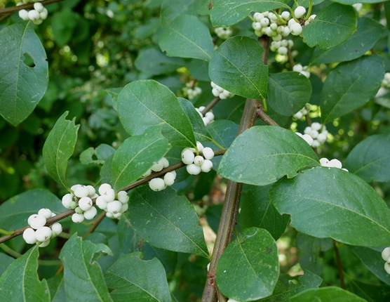
图 1 白饭树植物
表 1 10批白饭树药材样品来源
样品编号 | 采集地 | 采集时间
BFS20230713001（对照药材） | 海南省屯昌县 | 2023.07.13
BFS20230713002 | 海南省定安县 | 2023.07.13
BFS20230713003 | 海南省海口市 | 2023.07.13
BFS20230718004 | 海南省乐东县 | 2023.07.18
BFS20230915005 | 海南省万宁市 | 2023.09.15
BFS20230713006 | 海口市东山镇 | 2023.07.13
BFS20230901007 | 海南省定安县 | 2023.09.01
BFS20230806008 | 海南省琼海市 | 2023.08.06
BFS20230915009 | 海南省万宁市 | 2023.09.15
BFS20230902010 | 海南省定安县 | 2023.09.02
四、性状
（1）方法
参照《中国药典》2020年版第四部药材和饮片检定（通则0212），观察10批白饭树药材形状、大小、表面（色泽与特征）及气味等特征。
（2）结果
根据10批白饭树药材的性状结果。拟规定白饭树药材性状项为：本品茎枝类圆形或类方形，具纵棱，茎表面红褐色，类圆形皮孔黄棕色，凹槽处尤多，棱上较少；质硬，可折断，断面黄白色，类白色髓部明显。单叶互生，多破碎脱落，完整者展平后呈长椭圆形或倒卵形，长2～5cm，宽1～2.3cm，先端钝而有小尖头，基部楔形，全缘。上表面黄绿色至棕绿色，下表面灰绿色至灰棕色，主脉黄褐色至红褐色，叶柄长3～5mm，质脆，易碎。叶腋处偶有花簇或似鱼眼珠状的小果，多脱落。气微，味苦、微涩。
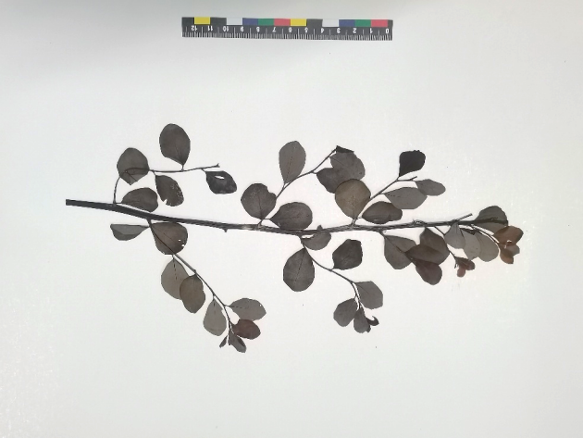
叶片
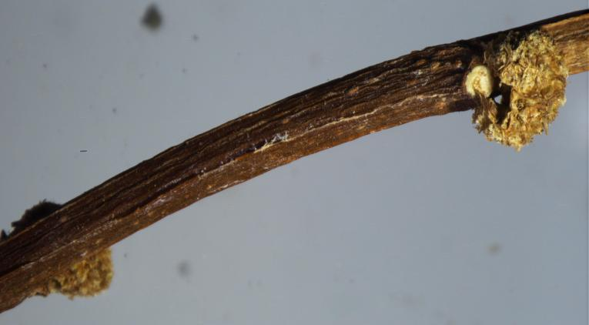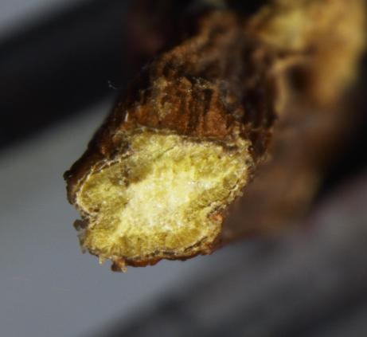
茎
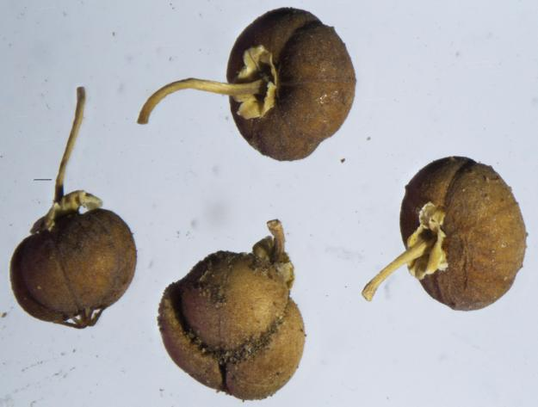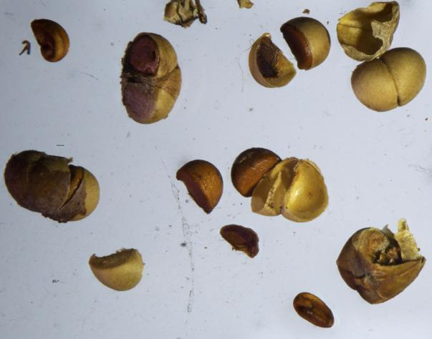
果及种子
图 2 白饭树药材性状
五、化学成分
白饭树叶主要含二氧去甲一叶萩碱。茎皮、根皮含生物碱、去甲一叶萩碱。从白饭树叶及嫩枝乙醇提取物的三氯甲烷部位中分离得到9个化合物，分别为11-O-乙酰岩白菜素、岩白菜素、右旋-叶萩碱、山奈酚、槲皮素、没食子酸、胡萝卜苷和β-谷甾醇。
六、鉴别

1、粉末显微鉴别
（1）方法
参照《中国药典》2020年版四部显微鉴别法（通则2001）项下的方法制片，取10批白饭树药材粉末，过四号筛；挑取少许置载玻片上，滴加水合氯醛，盖上盖玻片，在生物显微镜下观察粉末显微结构。
（2）结果
根据10批白饭树药材粉末显微结构特征，拟规定显微鉴别项为：本品粉末灰绿色至灰棕色。木栓细胞类方形或类多角形，壁微波状弯曲，深棕黄色。木纤维多成束，壁稍厚，纹孔及孔沟明显，直径18~50μm。晶鞘纤维较多，周围薄壁细胞含大量成列排列的草酸钙簇晶，直径7~15μm。叶上表皮细胞多角形或类圆形，叶下表皮细胞类长方形或类圆形，壁稍厚，薄壁细胞中散在或聚集大量草酸钙簇晶，大小不等，直径3~21μm。导管主为螺纹导管和具缘纹孔导管，直径5~20μm，气孔不定式。
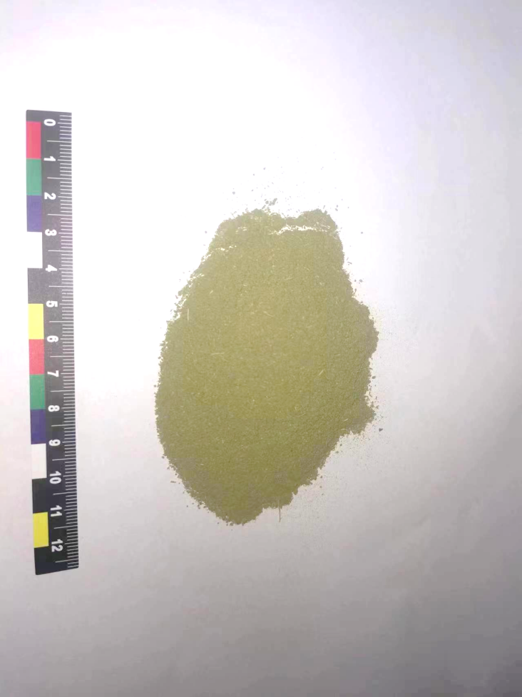
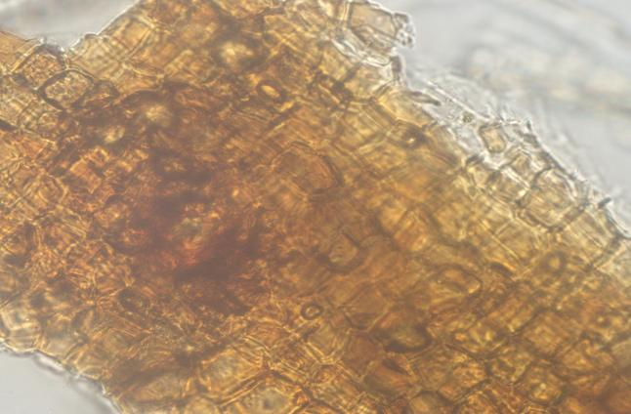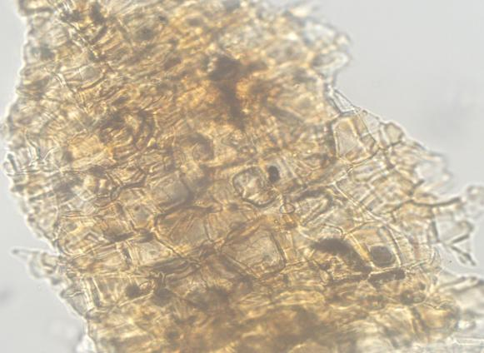
木栓细胞
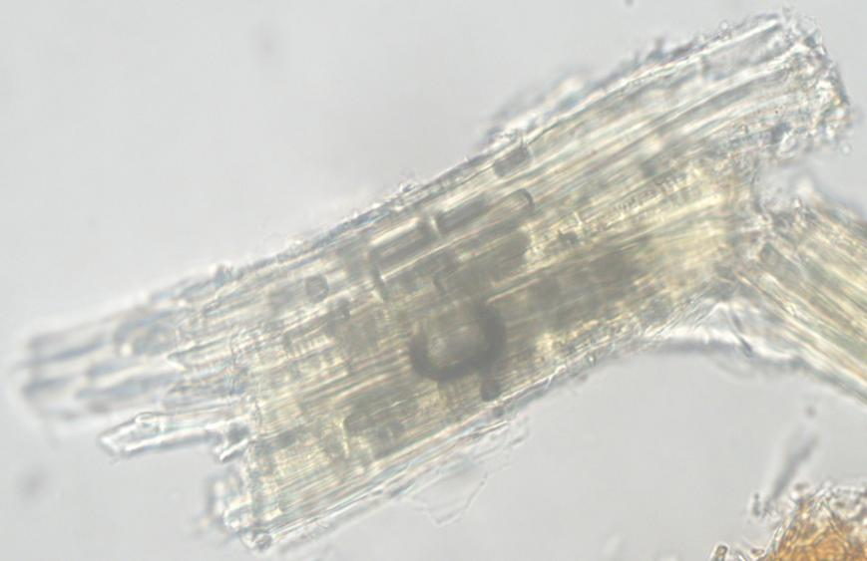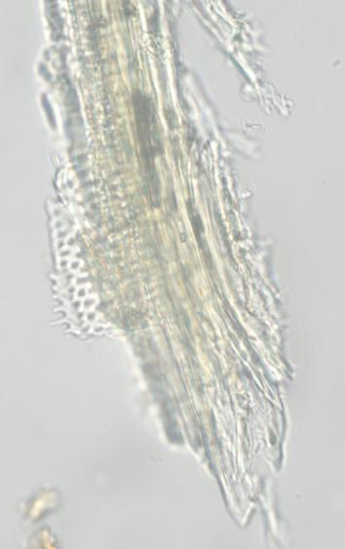
木纤维
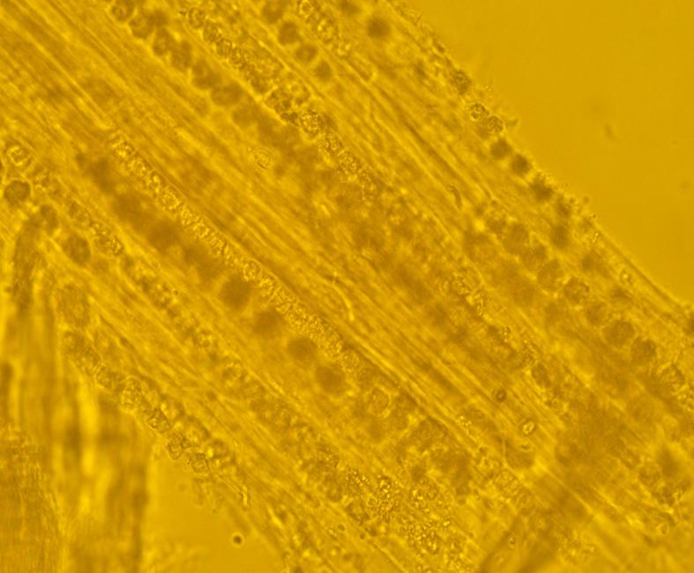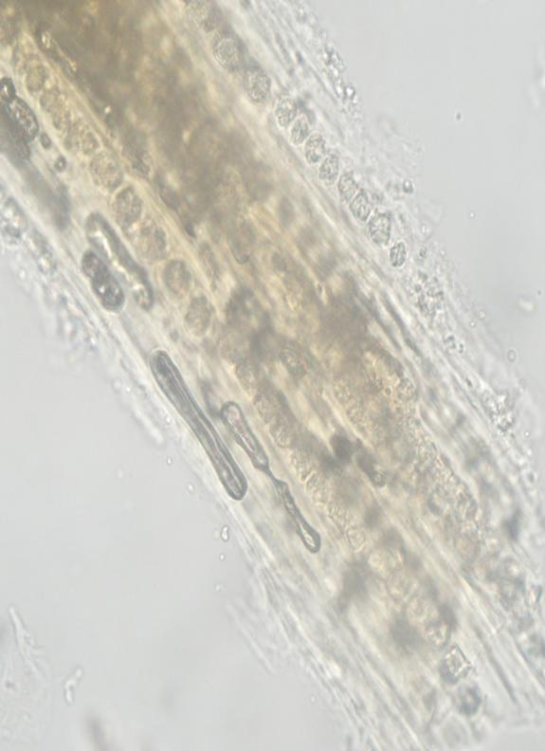
茎晶鞘纤维
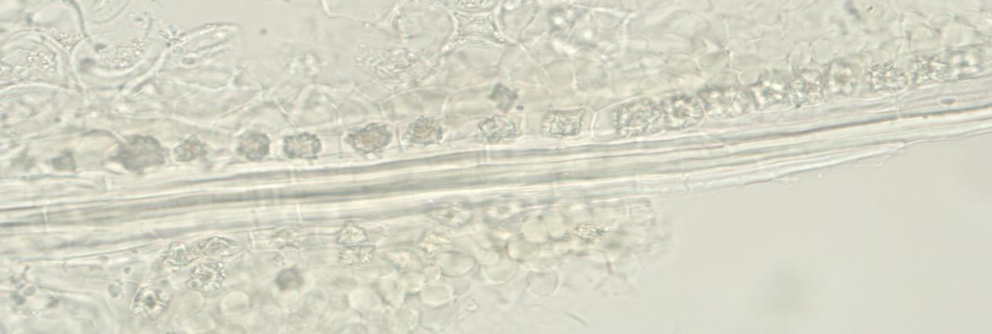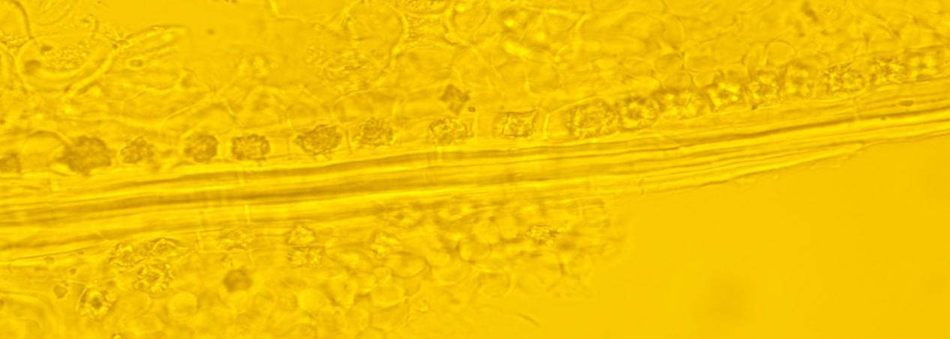
叶晶鞘纤维
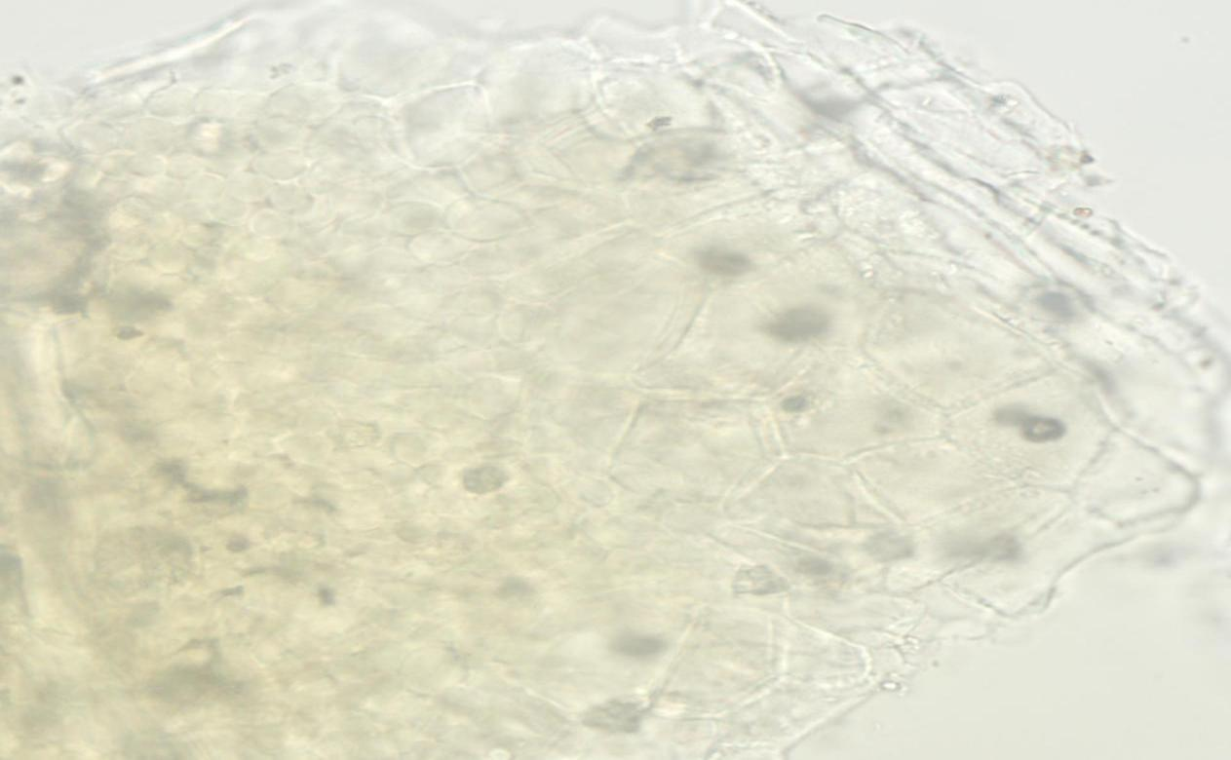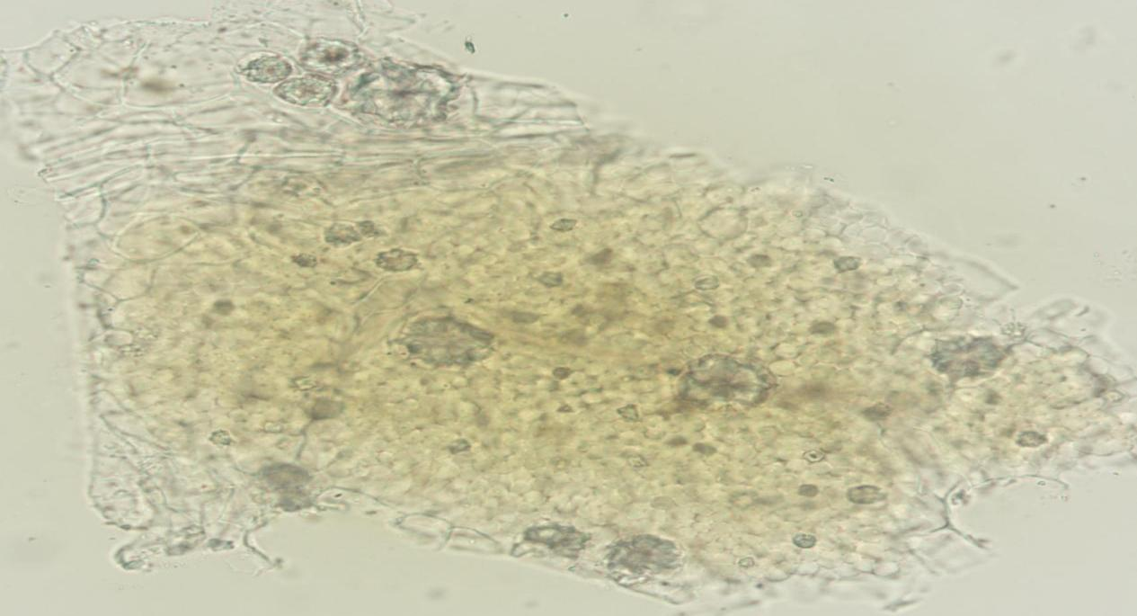
叶上表皮细胞
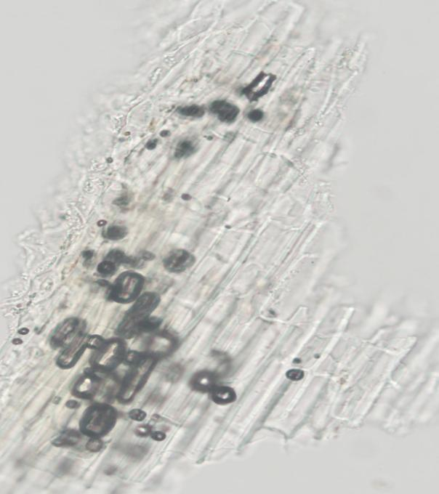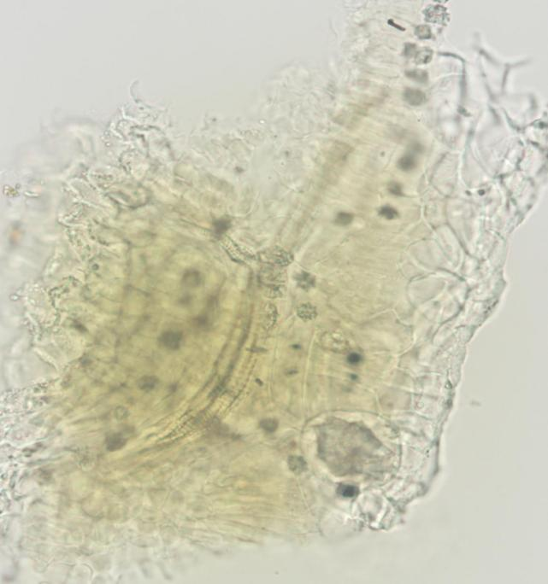
叶下表细胞
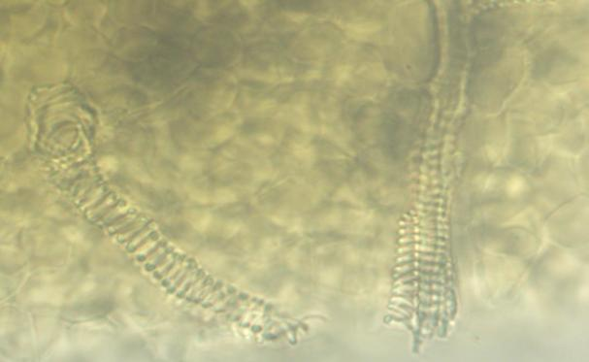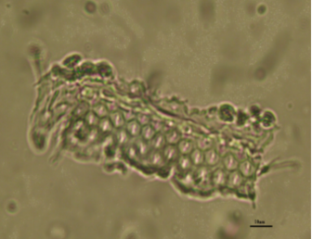
导管
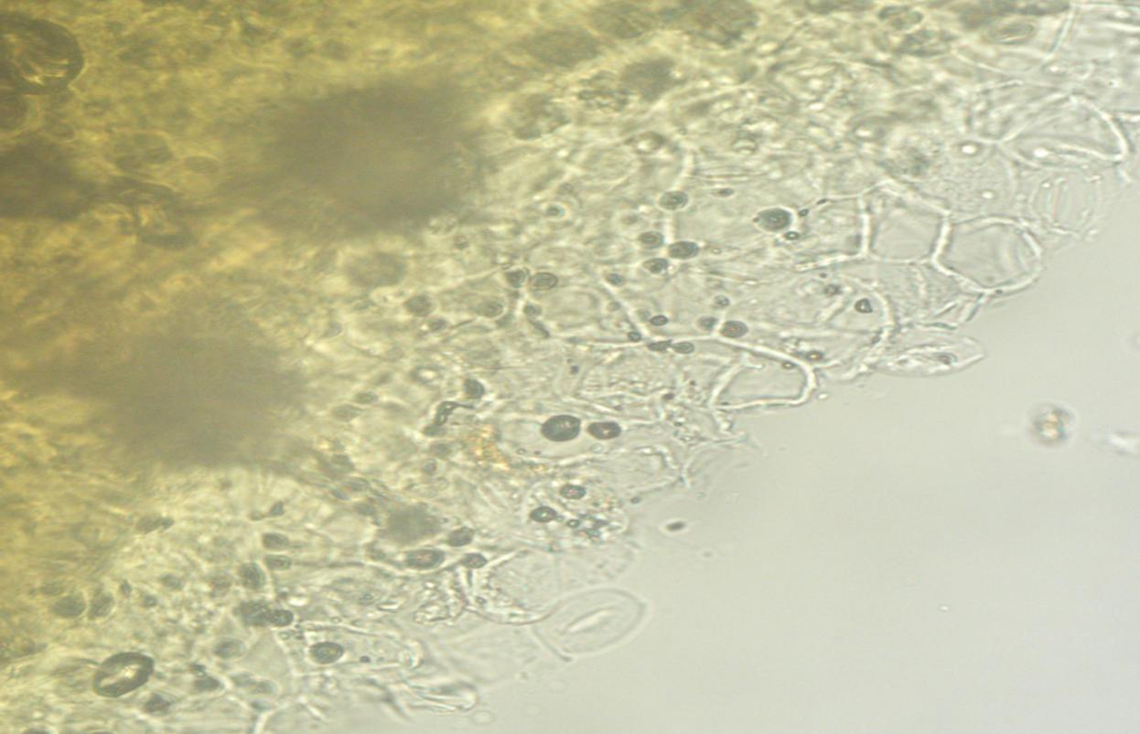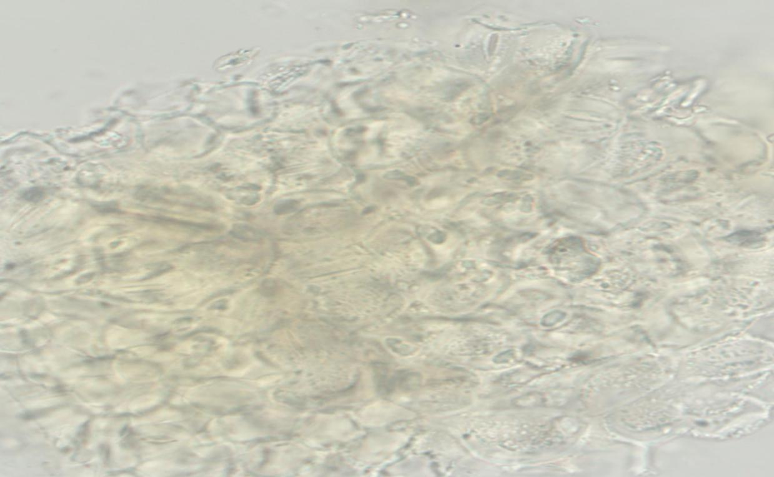
气孔
图 3 白饭树药材粉末显微结构
2、薄层色谱鉴别
（1）方法
取本品粉末1.0g，加10%盐酸的50%甲醇溶液50ml，加热回流2小时，放冷，滤过，滤液用盐酸饱和的乙醚振摇提取2次，每次25ml，合并乙醚液，挥干，残渣加甲醇1ml使溶解，作为供试品溶液。另取白饭树对照药材1.0g，同法制成对照药材溶液。再取没食子酸对照品，加甲醇制成每1ml含0.5mg的溶液，作为对照品溶液。照《中国药典》2020年版薄层色谱法（通则0502）试验，吸取上述三种溶液各5μl，分别点于同一硅胶G薄层板上，以甲苯（水饱和）-乙酸乙酯-甲酸（6:3:1）为展开剂，展开，取出，晾干。喷以1%三氯化铁乙醇溶液，置日光下检视。
（2）结果
供试品色谱中，在与对照品和对照药材色谱相应的位置上，显相同颜色的斑点，如图所示。
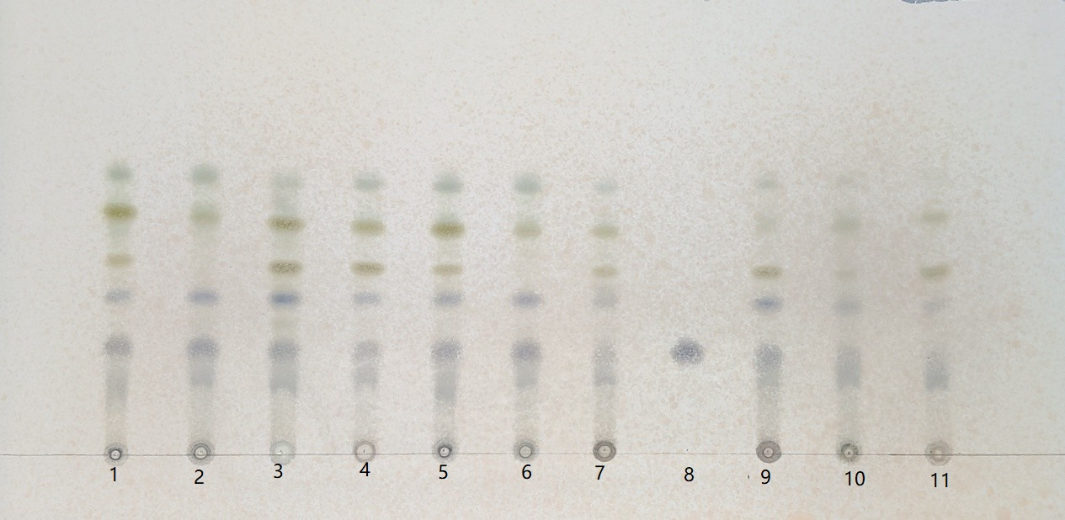
图4 白饭树药材薄层色谱图
（1为对照药材；8为没食子酸对照品；2-7、9-11为供试品药材）
七、检查
1、水分
照水分测定法（《中国药典》2020年版四部 通则0832）项下的烘干法，测定10批白饭树药材水分为8.83%~12.30%，根据10批白饭树水分平均值上浮20%，得到白饭树水分限定标准：10.13%×1.2=12.16%，拟规定白饭树药材水分不得过12.0%。
2、总灰分
照灰分测定法（《中国药典》2020年版四部通则2302）项下的总灰分测定法，测定10批白饭树总灰分为6.06%~10.92%，根据10批白饭树总灰分平均值上浮20%，得到白饭树总灰分限量标准：8.48%×1.20≈10.18%，拟规定白饭树总灰分不得过10.0%。
3、酸不溶性灰分
照灰分测定法（《中国药典》2020年版四部通则2302）项下的酸不溶性灰分测定法，测定10批白饭树酸不溶性灰分为0.15%~0.62%，酸不溶性灰分低于1.0%，故酸不溶性灰分不纳入此标准。
4、浸出物
照浸出物测定法（《中国药典》2020年版四部通则2201）项下的热浸法，用75%乙醇作溶剂，测定10批白饭树药材浸出物为24.73%~37.49%，根据10批白饭树浸出物平均值下浮20%，得到白饭树浸出物限量标准：32.93%×0.80=26.34%，拟规定白饭树药材浸出物不得少于26.0%。
表 2 10批白饭树药材水分、总灰分、酸不溶性灰分、浸出物测定结果（n=3）
样品编号 | 水分（%） | 总灰分（%） | 酸不溶性灰分（%） | 浸出物（%）
BFS20230713001 | 9.48 | 9.4 | 0.21 | 32.27
BFS20230713002 | 12.30 | 7.72 | 0.20 | 35.88
BFS20230713003 | 9.48 | 8.78 | 0.15 | 34.79
BFS20230718004 | 10.08 | 7.22 | 0.19 | 24.73
BFS20230915005 | 10.45 | 10.63 | 0.58 | 31.76
BFS20230713006 | 10.80 | 9.72 | 0.19 | 36.74
BFS20230901007 | 10.25 | 7.87 | 0.16 | 32.24
BFS20230806008 | 9.82 | 6.06 | 0.16 | 37.49
BFS20230915009 | 8.83 | 10.92 | 0.62 | 30.47
BFS20230902010 | 9.82 | 6.33 | 0.15 | 29.07
平均值 | 10.13 | 8.48 | 0.26 | 32.93
九、药理作用
1、抗炎、抗肿瘤作用
Ezeonwumelu等研究白饭树根水提取物可能具有抗炎和抗肿瘤的作用。
2、镇痛
梁业飞等研究白饭树醇提物及水提物对二甲苯致小鼠耳廓肿胀、冰醋酸致小鼠扭体、小鼠棉球肉芽肿、热致痛具有抑制作用,高剂量的白饭树醇提物、水提物达到地塞米松、罗痛定的抗炎、镇痛水平。
3、抗疟
SinghS V等通过体外细胞毒性和计算机ADME/T预测阐明的安全毒性特征明显表明岩白菜素具有类药物性质，岩白菜素具有抗疟活性。
十、采收与加工
《中华本草》记载：全年可采，多维鲜用。
《全国中草药汇编》记载：随用随采，多鲜用。
《广东中药志》记载：夏、秋季采收。割取带叶幼枝，晒干。
《黎族药志》记载：随用随采，多鲜用。
《广西中草药》记载：多鲜用，随用随采。
《精编壮药学》记载：随时可采，洗净，鲜用或晒干。
《广东中药材及饮片标准》记载：夏、秋二季采收，洗净，切段，干燥。
《云南民族药大辞典》记载：全年可采，随用随采，多鲜用。
《海南岛天然抗癌本草图鉴》记载：随采随用，多鲜用。
拟规定白饭树采收与加工为：夏、秋季采收，洗净，切段，干燥。
十一、炮制
取白饭树原药材，经简单加工炮制成饮片。拟规定白饭树饮片炮制方法为：除去杂质，洗净，干燥。
十二、性味与归经
《中华本草》记载：白饭树叶，味苦，微涩，性凉，叶有小毒。白饭树根，味苦，性凉。
《全国中草药汇编》记载：苦、微涩，凉。有小毒。
《广东中药志》记载：苦、涩，微寒，有小毒。
《黎族药志》记载：根味苦，果甘。
《黎医妇科概述》记载：苦、微涩，凉，有小毒。
《海南岛天然抗癌本草图鉴》记载：味苦、微涩，性凉，有小毒。
《广西中草药》记载：味苦、微涩，性凉，有小毒。
《精编壮药学》记载：味苦，性凉。
《广东中药材及饮片标准》记载：苦、涩，微寒；有小毒。归肺、脾经。
《云南民族药大辞典》记载：苦、微涩，凉，有小毒。
《抗癌中药大全》记载：苦、微涩，凉，有小毒。
拟规定白饭树药材性味与归经为：苦、微涩，凉；叶有小毒。归脾、肺经。
十三、功能与主治
《中华本草》记载：祛风除湿，清热解毒，杀虫止痒。主治风湿痹痛，疮脓肿，湿疹瘙痒。
《全国中草药汇编》记载：清热解毒，消肿止痛，止痒止血。外用治湿疹，脓疱疮，过敏性皮炎，疮疖，烧、烫伤。
《广东中药志》记载：清热解毒，消肿止痛，祛风止痒，止血。外用治湿疹，脓疱疮，皮肤瘙痒（包括过敏性皮炎），疮疖，烧、烫伤，外伤出血。
《黎族药志》记载：消炎止痛、祛风，宁神。
《黎医妇科概述》记载：祛风止痛，清热，消肿散瘀。治疗胃病、风湿关节疼痛、目赤肿痛、血瘀经痛、跌打损伤、肿痛、恶疮、疥癣。
《海南岛天然抗癌本草图鉴》记载：清热解毒，消肿止痛，止痒止血。
《广西中草药》记载：祛风除湿，清热解毒，杀虫止痛，拔脓敛疮。主治用法 风湿关节疼痛，湿疹，脓泡疮，疮疖溃烂痒痛。
《精编壮药学》记载：祛风毒，除湿毒，清热毒，化瘀止痛。主治风湿痹痛，湿热带下，湿疹，跌打损伤。
《广东中药材及饮片标准》记载：清热解毒，消肿止痛，祛风止痒，止血。外用治湿疹，脓疱疮，皮肤瘙痒，疮疖，烧烫伤，外伤出血。
《云南民族药大辞典》记载：清热解毒，消肿止痛，止痒止血。
《抗癌中药大全》记载：清热解毒，消肿止痛，止痒止血。用于风湿痹痛，头疮，脓疱疮，湿疹。
拟规定白饭树药材功能与主治为：清热解毒，消肿止痛，祛风止痒，止血。外用治湿疹，脓疱疮，皮肤瘙痒，疮疖，烧烫伤，外伤出血。
十四、用法与用量
《中华本草》记载：外用适量，鲜品捣敷；或煎水洗。
《全国中草药汇编》记载：鲜品适量煎水洗，或用叶晒干研粉，茶油调敷患处。
《广东中药志》记载：外用适量煎水洗，或用干叶研末以茶油调敷，或取鲜品捣烂敷患处。
《黎医妇科概述》记载：叶子10~30g，水煮服用，或外用适量热敷患处。
《海南岛天然抗癌本草图鉴》记载：【抗癌应用】附方中使用的白饭树与其他中药配伍，水煎服。
《广西中草药》记载：鲜品适量，水煎洗患处。
《精编壮药学》记载：内服，煎汤，15~30g；或入酒剂。外用，煎水洗。
《广东中药材及饮片标准》记载：外用适量，煎水洗患处；或用干叶研末以茶油调敷。
《云南民族药大辞典》记载：内服，煎汤，10~15g。外用适量。
《抗癌中药大全》记载：【抗癌应用】附方中使用的白饭树与其他中药配伍，水煎服。
拟规定白饭树药材用法与用量为：10~30g。外用适量，煎水洗或调敷，或鲜品捣敷。
十五、贮藏
置干燥处。
此外，经比对《中国药典》2020年版四部与《中国药典》2025年版四部中的药材和饮片检定（通则 0212）、显微鉴别法（通则2001）、薄层色谱法（通则0502）、水分测定法（通则0832）、灰分测定法（通则2302）、浸出物测定法（通则2201）的内容一致，仅为《中国药典》年号变更。
起草人：刘洋洋、冯剑、谢岸珍、张梓杰、蒋子肖、王美然、李榕涛、郭鸿

参考文献
- 中国科学院本书编委会编. 中国植物志 第26卷[M]. 北京：科学出版社, 1990:70-73.
- 国家中医药管理局《中华本草》编委会.中华本草(第4卷)[M].上海:上海科学技术出版社,1999: 859.
- 《全国中草药汇编》编写组编. 全国中草药汇编 下册[M].北京：人民卫生出版社，1978: 206.
- 《广东中药志》编辑委员会编著.广东中药志[M].广州：广东科技出版社，1994:581.
- 戴好富，梅文莉主编. 黎族药志（第一册）[M].北京：中国科学技术出版社，2008: 104.
- 戴海青，孙立楠主编. 黎医妇科概述[M]. 上海：上海科学技术出版社, 2024:109.
- 庞玉新，王祝年.海南岛天然抗癌本草图鉴[M].北京:中医古籍出版社,2009:83.
- 广西壮族自治区革命委员会卫生管理服务站编. 广西中草药 第二册[M]. 广西：广西人民出版社，1970:377.
- 庞宇舟，方刚.精编解毒壮药[M]. 北京:中国中医药出版社,2020:71.
- 广东省食品药品监督管理局.广东省中药材标准 第3册[M]. 广州：广东科技出版社, 2018: 181.
- 郑进，张超，钱子刚.云南民族药大辞典上[M].上海：上海科学技术出版社 ,2019: 926.
- 章永红.抗癌中药大全[M].南京：江苏科学技术出版社，2000：164.
- 梁业飞,周有旺.白饭树提取物抗炎镇痛作用研究[J].内科,2015,10(06):845-847.
- Ezeonwumelu J O C, Omar A N, Ajayi A M, et al. Phytochemical screening, acute toxicity, anti-inflammatory and antipyretic studies of aqueous extract of the root of Flueggea virosa (Roxb. ex Willd.) in rats[J]. International Journal of Pharmacy and Biomedical Sciences, 2012, 3(3): 128-135.
- Singh S V, Manhas A, Kumar Y, et al. Antimalarial activity and safety assessment of Flueggea virosa leaves and its major constituent with special emphasis on their mode of action[J]. Biomedicine & Pharmacotherapy, 2017, 89: 761-771.

